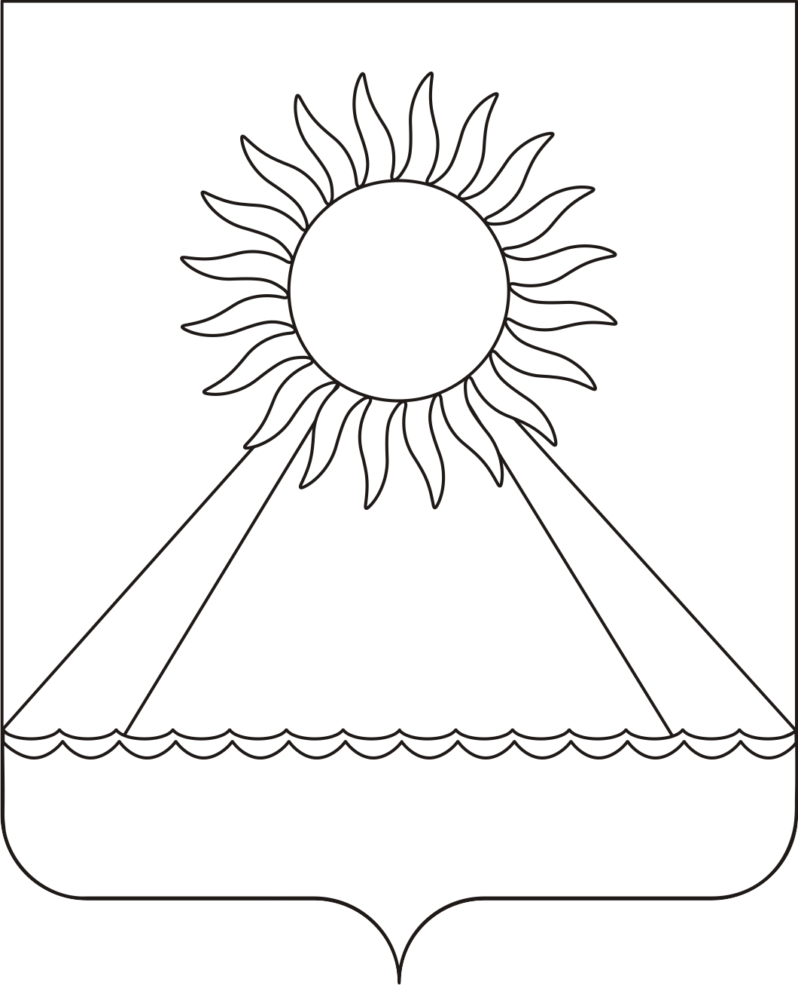

РОССИЙСКАЯ ФЕДЕРАЦИЯ
ЧЕЛЯБИНСКАЯ ОБЛАСТЬ
АРГАЯШСКИЙ РАЙОН
СОВЕТ ДЕПУТАТОВ
АРГАЯШСКОГО СЕЛЬСКОГО ПОСЕЛЕНИЯ

РЕШЕНИЕ
От 31.08.2011г. № 60
О внесении изменений в Устав Аргаяшского сельского поселения

В связи с изменениями внесенными в Федеральный закон от 06.10.2003 N 131-ФЗ "Об общих принципах организации местного самоуправления в Российской Федерации"

СОВЕТ ДЕПУТАТОВ
АРГАЯШСКОГО СЕЛЬСКОГО ПОСЕЛЕНИЯ
РЕШАЕТ:
1. Внести в Устав Аргаяшского сельского поселения следующие изменения:
1) в статье 8 в пункте 1 подпункт 5 изложить в следующей редакции:
«5) дорожная деятельность в отношении автомобильных дорог местного значения в границах населенных пунктов поселения, включая создание и обеспечение функционирования парковок (парковочных мест), а также осуществление иных полномочий в области использования автомобильных дорог и осуществления дорожной деятельности в соответствии с законодательством Российской Федерации;»;
2) в статье 33 в пункте 1 подпункт 4 изложить в новой редакции:
«4) осуществляет дорожную деятельность в отношении автомобильных дорог местного значения в границах населенных пунктов поселения, включая создание и обеспечение функционирования парковок (парковочных мест), а также осуществляет иные полномочия в области использования автомобильных дорог и осуществляет дорожную деятельность в соответствии с законодательством Российской Федерации;»;

2. Настоящее решение подлежит официальному опубликованию после его государственной регистрации в органах юстиции.

3. Настоящее решение вступает в силу в соответствии с действующим законодательством.

Глава поселения В.В. Беспалов

